**Associazione Culturale Castiglionese “Umberto Foschi”**

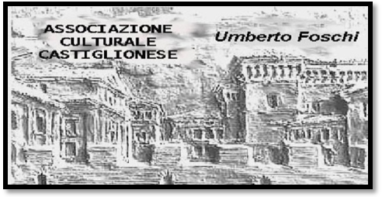**Via Don Girolamo Zattoni 2/A**

**48125 Castiglione di Ravenna**

**Tel 338 8408746**

**e.mail:[assculturaleumbertofoschi@gmail](mailto:assculturaleumbertofoschi@gmail)**

**Mercoledì 02 maggio 2018 alle ore 21:00**

presso la sala sociale

*Conferenza –dibattito*

con la

**Dott.ssa Cristina Abati**

**“Piante-Ambiente-Salute”**

**Mindfulness e alimentazione consapevole**

La dott.ssa Abati si laurea in Scienza e Nutrizione presso l’Università di Urbino con una tesi relativa alla dieta vegetariana e una laurea specialistica i Scienze dell’Alimentazione e Nutrizione Umana presso l’Università di Perugia.

Ha anche frequentato un Master in Nutrizione Personalizzata e Comunitaria presso l’Università di Valencia in Spagna.

Nonostante la giovane età ha frequentato numerosi corsi, ed è coautrice di un articolo “Abitudini alimentari in donne con carcinoma mammario” pubblicato sul Bollettino Epidemiologico Nazionale. Come tirocinante ha prestato servizio presso ambulatori di specialisti, presso l’Istituto Scientifico Romagnolo di Meldola, presso la Clinica Universitaria di Nutrizione di Valencia e presso l’Università di Lleida in Spagna.

Attualmente lavora come libero professionista di Scienze dell’Alimentazione e Nutrizione Umana nella sua città di Cesena.

**Siete tutti invitati a partecipare. A fine presentazione momento conviviale.**

Si ringrazia per la collaborazione: 